МІНІСТЕРСТВО ОСВІТИ І НАУКИ УКРАЇНИ

Українська академія друкарства

Кафедра комп’ютерних наук та інформаційних технологій

**Звіт**

до лабораторної роботи №2

« Accesse. Створення бази даних у вигляді реляційних таблиць»

**з дисципліни «Основи інформаційних технологій видавничної сфери»**

Виконав:

ст. гр. КН-11

Васильків Андрій

Прийняв: Тимченко О.В.

Львів-2021

1. Мета: уміти створювати структуру таблиці, модифікувати її, вводити дані в таблицю.
2. Хід роботи:
3. Запустіть програму для опрацювання бази даних Access.
4. Створіть нову базу даних з іменем файлу-вашим прізвищем : **Прізвище 1.**
5. Відповіді на контрольні запитання:
6. Що таке база даних?

Відповідь на запитання: сукупність даних, організованих відповідно до концепції, яка описує характеристику цих даних і взаємозв'язки між їх елементами; ця сукупність підтримує щонайменше одну з областей застосування. В загальному випадку база даних містить схеми, таблиці, подання, збережені процедури та інші об'єкт.

1. Яке призначення програми Accesse?

Відповідь на запитання: Access дозволяє створювати реляційні бази даних, в яких дані зберігаються у вигляді таблиці. Його можна використовувати для аналізу даних, для створення динамічних веб-сторінок, в яких автоматично відображуватимуться зміни даних. З його допомогою можна створювати додатки баз даних, наприклад додатки клиент/сервер.

1. З яких об’єктів складається файл бази даних?

Відповідь на запитання: oб'єкти бази даних – це таблиці, запити, форми, звіти, макроси і модулі. Ці об'єкти включають дані та інструментальні засоби, необхідні для використання Access.

1. Що таке запис?

Відповідь на запитання: у контексті реляційних баз даних рядок — також званий записом або кортежем — представляє один неявно структурований елемент даних у таблиці. Простіше кажучи, таблицю бази даних можна розглядати як множину рядків і стовпчиків або полів.

1. Навидіть приклади баз даних.

Відповідь:

* MySQL
* MariaDB
* PostgreSQL
* SQLite

1. Які є способи створення таблиці в базі даних?

Відповідь на запитання: cтворити таблицю можна кількома способами: створивши нову базу даних, вставивши таблицю в наявну базу даних, імпортувавши таблицю (чи встановивши зв'язок із нею) з іншого джерела даних, наприклад із книги Microsoft Excel, документа Microsoft Word, текстового файлу або іншої бази даних.

1. Що таке структура таблиці бази даних?

Відповідь на запитання: структура таблиці — це структура запису, тобто сукупність назв полів, їхніх типів та властивостей. Структуру визначає користувач під час аналізу конкретної задачі. Розглянемо, як створити базу даних, що складатиметься з однієї чи декількох таблиць.

1. Які є властивості полів?

Відповідь на запитання: для кожного поля можна задавати певні властивості, що залежать від обраного типу даних.

* Розмір поля. Ця властивість задає максимальний розмір даних, для яких призначене поле.
* Формат поля. Можна задати формат подання даних для вивода на екран або принтер. Наприклад, для дат у такий спосіб: 2/21/94 або Понеділок, Лютий 21,2010.
* Число десяткових знаків. Установлює число знаків після крапки (коми). Наприклад, 2.99.
* Маска введення. Задається для типів даних Текстовий і Дата/Час. Маску можна побачити на екрані при уведенні даних у поле.
* Підпис поля. Напис, що використовується у формах і звітах замість імені поля.
* Умова на значення. Можна задати вираз, що при уведенні або редагуванні значення поля завжди повинне бути істинним. Наприклад, < 100 означає, що значення поля повинне бути менше 100.
* Повідомлення про помилку. Можна визначити текст повідомлення, що буде виводитися у випадках, коли значення, що вводиться, не задовольняє умові на значення.
* Обов'язкове поле. Установлюється для даних, які повинні бути уведені в поле обов'язково.
* Індексоване поле. Встановлює додатковий індекс.

1. З яких структурних елементів складається таблиця бази даних?

Відповідь на запитання: таблиця складається з рядків і стовпців. Рядки називаються записами. Запис містить інформацію про один елемент бази даних: одну людину, книжку, продукцію, рейс тощо.

1. Які об'єкти може містити файл бази даних?

Відповідь на запитання: компоненти бази даних Access

* Таблиці
* Форми
* Звіти
* Запити
* Макроси
* Модулі

1. Що таке база даних в Access?

Відповідь на запитання: база даних – це засіб збирання та впорядкування інформації. Бази даних можуть зберігати відомості про людей, продукти, замовлення або будь-що інше. Багато баз даних починаються зі списку в текстовому редакторі або електронній таблиці. Оскільки список збільшується, то в даних починають з'являтися неузгоджені та невідповідні значення.

1. Яке призначення баз даних?

Відповідь на запитання: поле – сукупність комірок пам’яті для збереження даних одного типу.

1. Що таке поле?

Відповідь на запитання:



1. Наведіть приклад запису.

Відповідь на запитання: текстове поле, числове поле, поле Дата/Час, логічне поле, лічильник, примітки.

1. Які є типи полів?

Відповідь на запитання: потрібно створити пусту базу даних і заповнити поля потрібними тобі даними.

1. Як створити структуру бази даних?

Відповідь на запитання: до модифікації враховуються: створення резервної копій; вилучення таблиць, перейменування таблиць, вставка полів, копіювання полів, вилучення полів, переміщення полів, зміна властивостей даних, зміна типів даних, зміна розміру поля, розбиття таблиці, зміна первинних ключів, стискання бази даних.

1. Що означає модифікувати структуру бази даних?

Відповідь на запитання: Потрібно створити пусту базу даних, після цього ввести дані або вставити їх з іншого джерела.

1. Як ввести дані у базу даних?

Відповідь на запитання: Файл, Головна, Створення, Зовнішні дані, Робота з базами даних, Поля, Таблиця.

1. Які закладки має головне вікно БД?

Відповідь на запитання: Потрібно зайти у фільтр і там є можливість сховати або показати стовпці в таблиці.

1. Як сховати чи показати стовпці в таблиці?

Відповідь на запитання: Умова на значення дозволяє створювати фільтр, що забезпечує ввід у поле тільки тих значень, що відповідають заданим умовам.

1. Що таке умова на значення поля?

Відповідь на запитання: Щоб вставити нове поле, потрібно установити курсор на те поле, перед яким потрібно вставити нове поле, потім в меню вибрати Вставка > Строки. З’являється пустий рядок, куди вводимо ім’я нового поля.

1. Як вставити нове поле в структуру?

Відповідь на запитання: Якщо введено несумісний тип даних у комірку виведе повідомлення про помилку.

1. Для чого призначене повідомлення про помилку введення?

Відповідь на запитання: Для того щоб упорядкувати записи в таблиці потрібно натиснути ПКМ по запису і вибрати сортування.

1. Як упорядкувати записи в таблиці?

Відповідь на запитання: Конструктор таблиці призначений для додавання, вилучення і зміни полів.

1. Яке призначення конструктора таблиці?

Відповідь на запитання: Щоб вилучити поле зі структури таблиці, потрібно виділити поле і нажавши Delete видалити поле.

1. Як вилучити поле із стриктури таблиці?

Відповідь на запитання: Потрібно відкрити таблицю в режимі Подання таблиці і ввести новий запис.

1. Як ввести в таблицю новий запис?

Відповідь на запитання: Сортування від найменшого до найбільшого, Сортування від найбільшого до найменшого, Сортування від А до Я, Сортування від Я до А, Сортування від найстаршого до наймолодшого, Сортування від наймолодшого до найстаршого, Сортування від установленого до знятого, Сортування від знятого до встановленого.

1. Які види сортування вам відомі?

Відповідь на запитання: В області переходів клацніть правою кнопкою миші таблицю, у якій потрібно перейменувати поле, а потім у контекстному меню виберіть пункт Конструктор . Таблицю відкрито в режимі конструктора. Клацніть елемент у стовпці ім'я поля для поля, яке потрібно перейменувати.

1. Як змінити назву поля в таблиці?

Відповідь на запитання: Для того щоб збільшити шрифт потрібно у вкладці Головна змінити розмір шрифту.

1. Як збільшити шрифт під час введення даних у БД?

Відповідь на запитання: Числове поле – 4200.  
Грошове поле – 4200$.

1. Наведіть приклади значень числового і грошового полів.

Відповідь на запитання: Тип поля задають у Конструкторі таблиці. Типи полів: текстове поле, числове поле, поле Дата/Час, логічне поле, лічильник, примітки.

1. Яким способом задають тип поля? Які є типи полів?

Відповідь на запитання: У файлі БД може бути кілька таблиць цієї БД.

1. Яка різниця між назвою файлів БД і назвою таблиці цієї БД?

Відповідь на запитання: Майстер підстановок у програмі Access дає змогу налаштувати поле підстановки для назв областей.

1. Що таке майстер підстановки?

Відповідь на запитання: Запис містить інформацію про один елемент бази даних: одну людину, книжку, продукцію, рейс тощо. Він складається з полів. Поле — це мінімальна (але найважливіша) порція інформації в записі, над якою визначені операції введення, виведення, перетворення тощо.

1. Яка різниця між записом і полем?

Відповідь на запитання: Запис містить інформацію про один елемент бази даних: одну людину, книжку, продукцію, рейс тощо. Він складається з полів. Поле — це мінімальна (але найважливіша) порція інформації в записі, над якою визначені операції введення, виведення, перетворення тощо.

1. Скріни виконаного завдання:

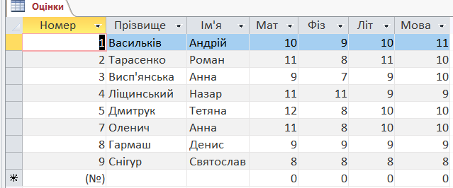

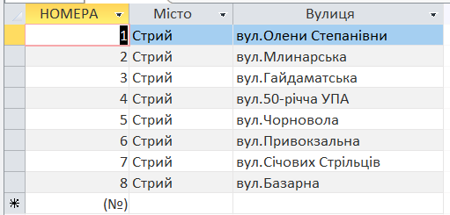

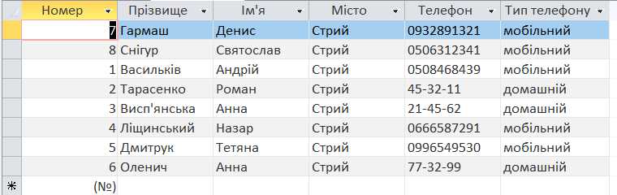

1. Висновок: на даній лабораторній роботі я навчився створювати структуру таблиці, модифікувати її, вводити дані в таблицю.